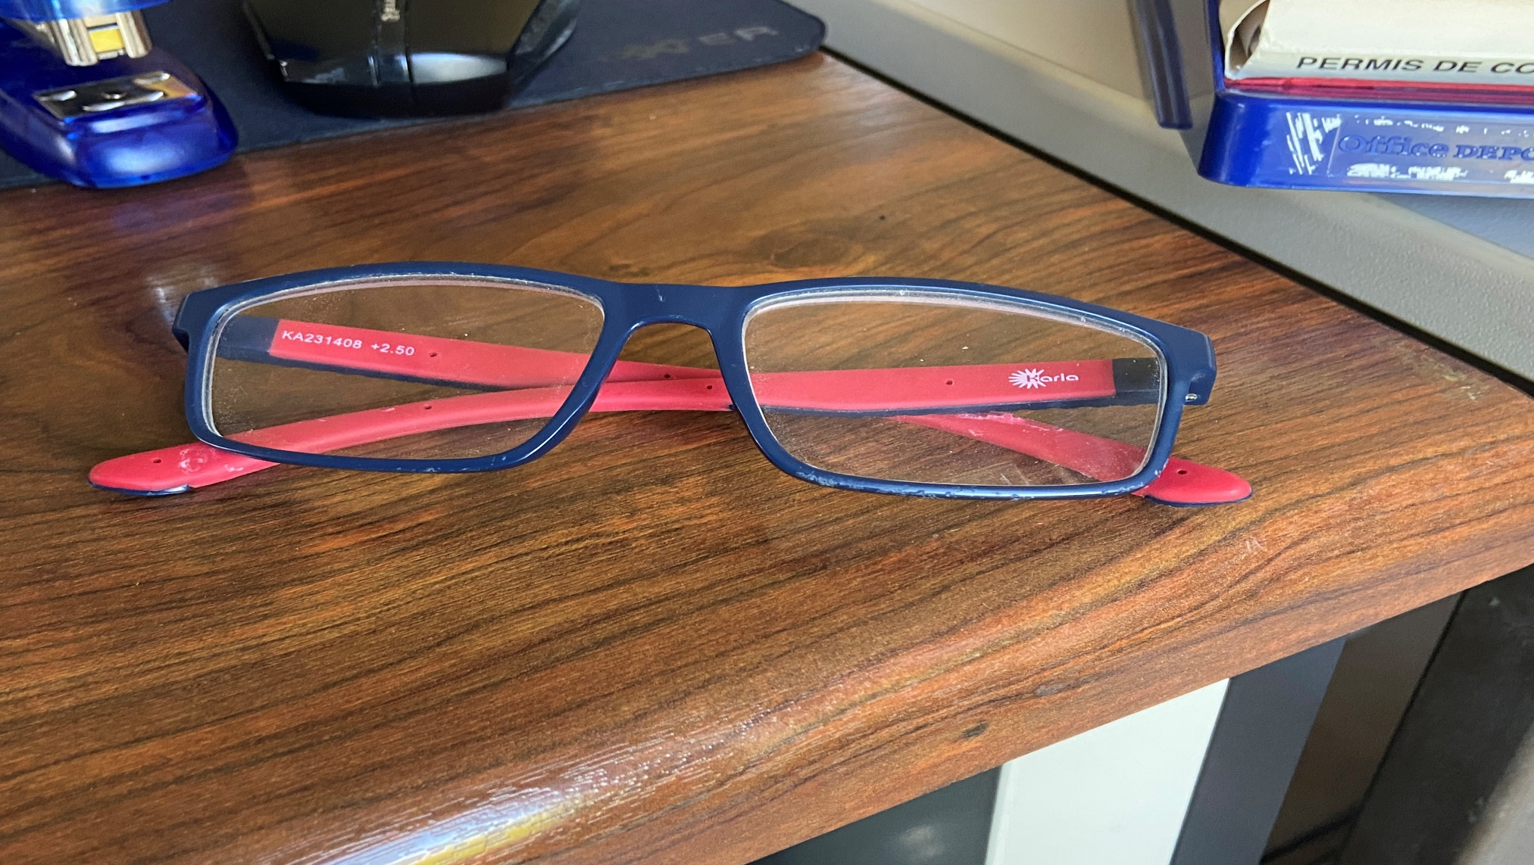

Paire de lunettes trouvée sur la piste cyclable

Rue du Moulin à Manspach